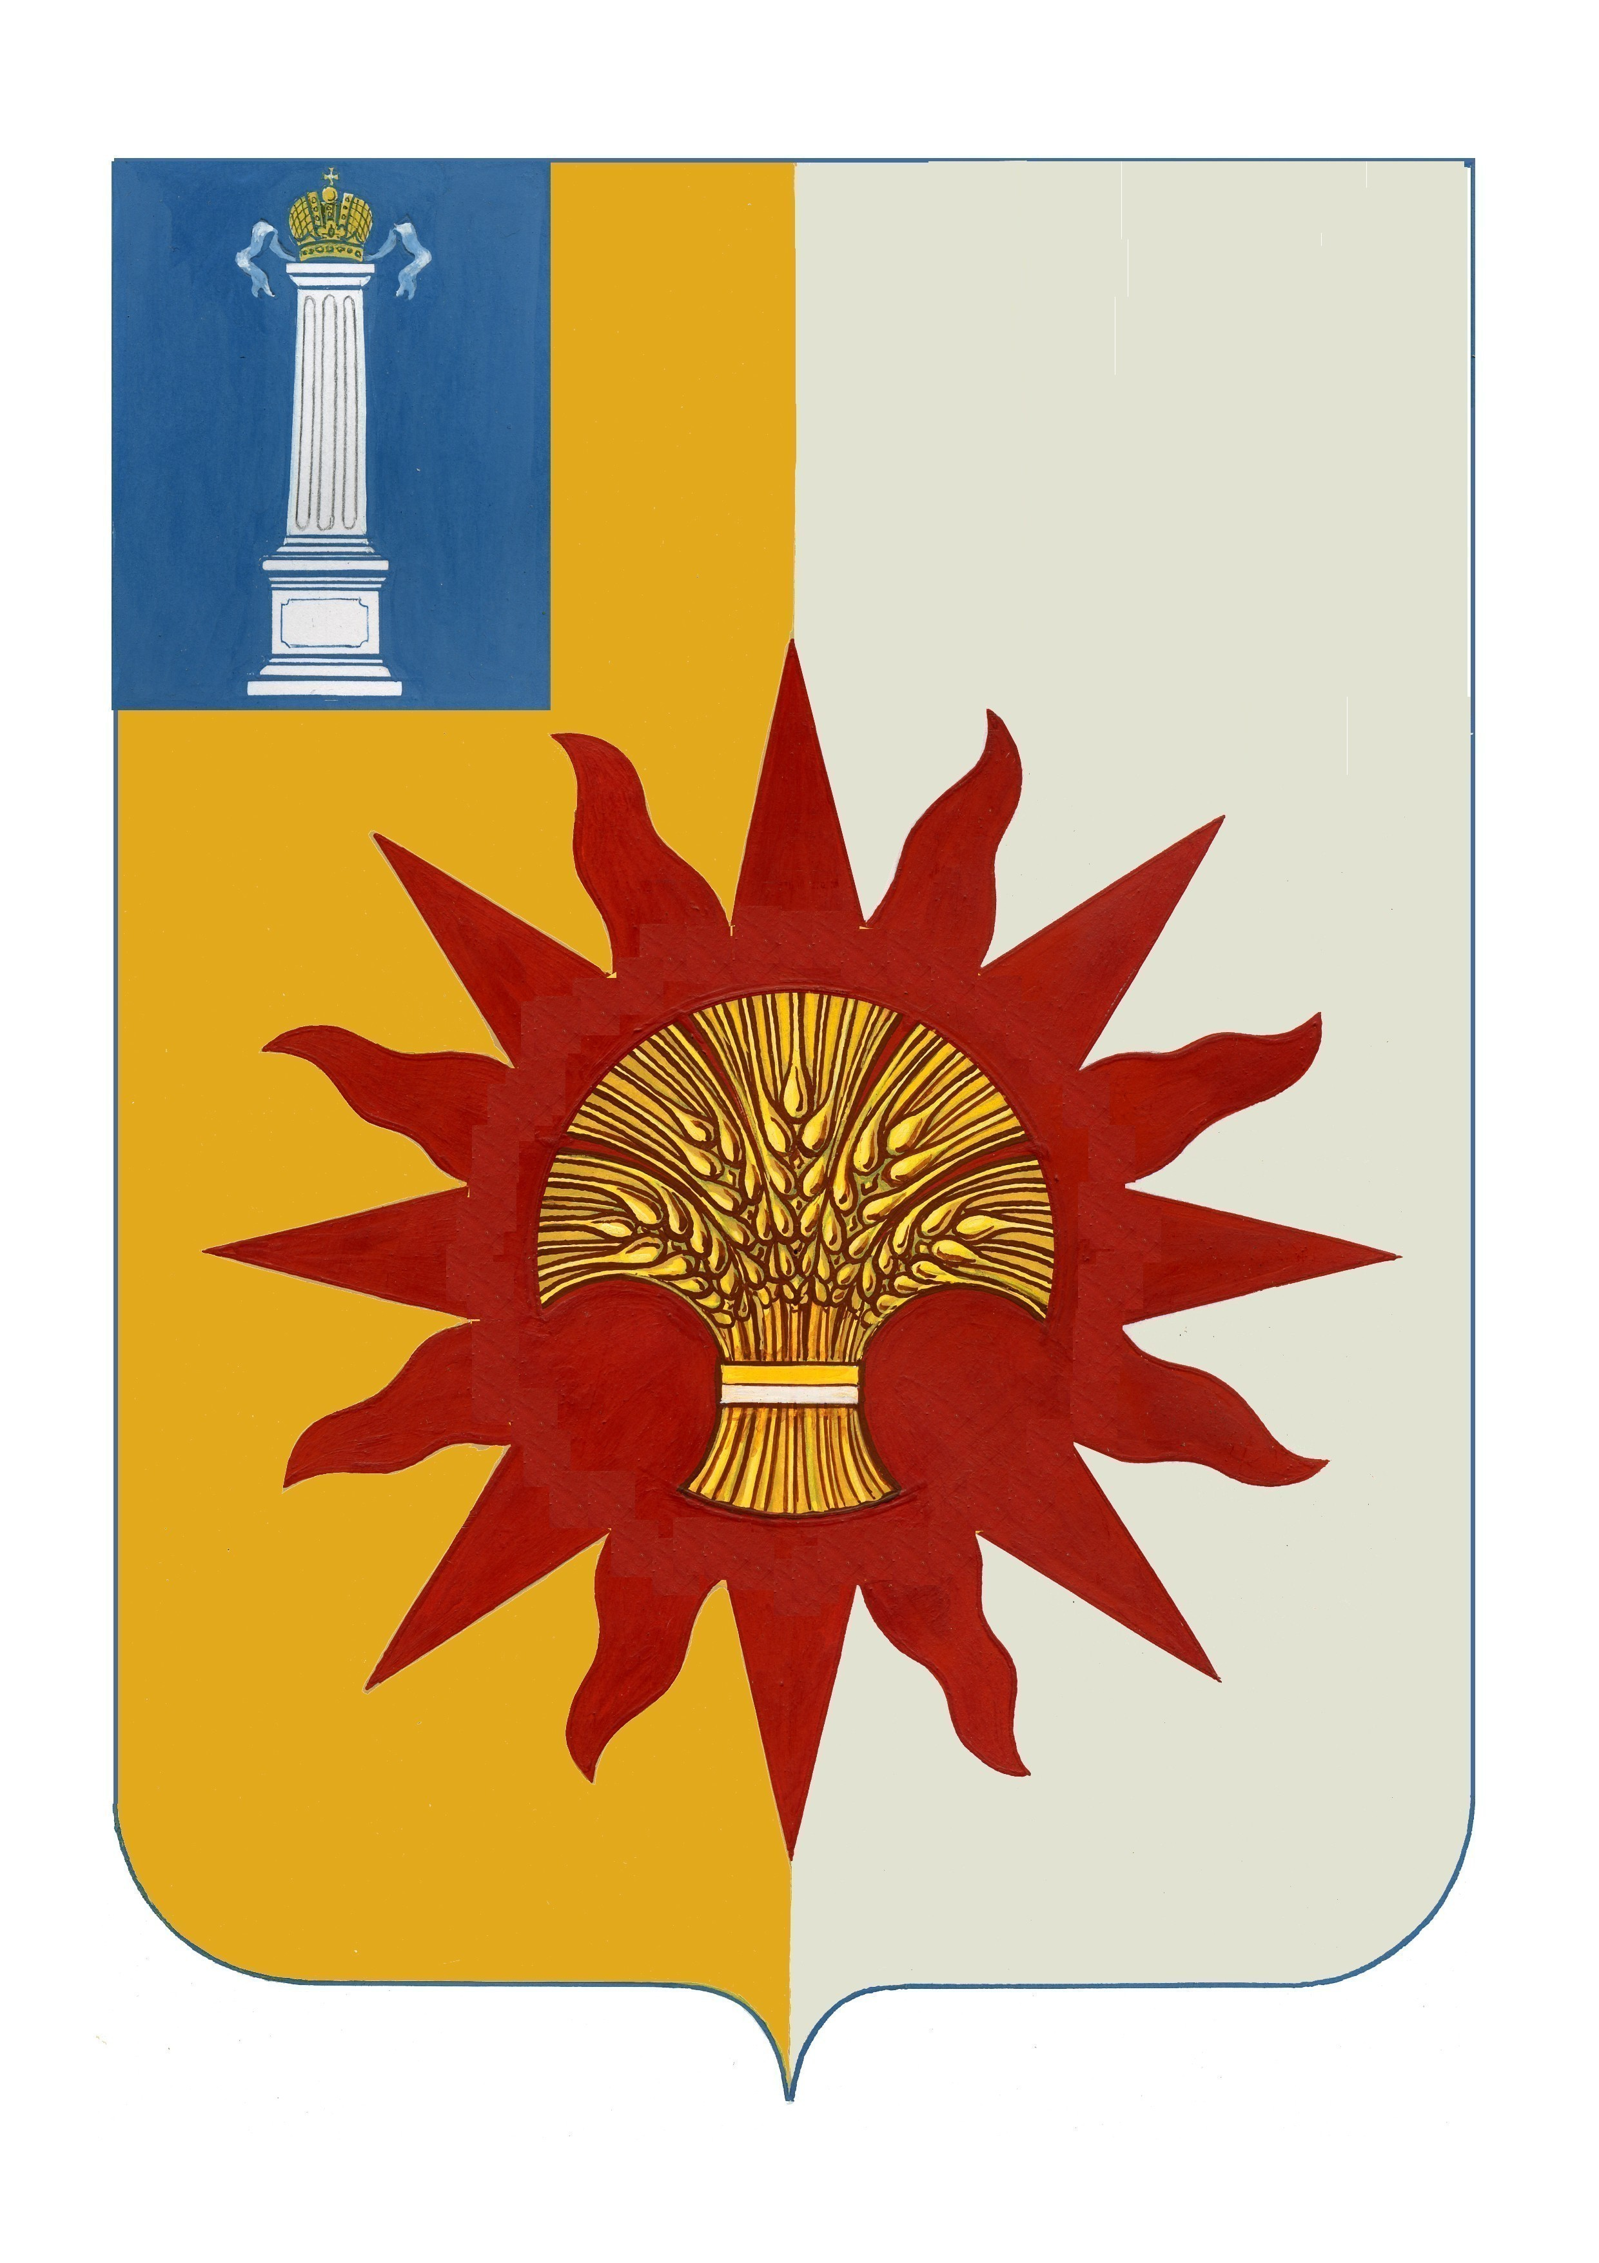

АДМИНИСТРАЦИЯ МУНИЦИПАЛЬНОГО ОБРАЗОВАНИЯ

«НОВОМАЛЫКЛИНСКИЙ РАЙОН»

УЛЬЯНОВСКОЙ ОБЛАСТИ

ПОСТАНОВЛЕНИЕ

28 июля 2022 № 401

Экз.№0
О внесении изменений в постановление администрации муниципального образования «Новомалыклинский район» от 16.04.2021 № 229

Во исполнении Распоряжения Правительства Российской Федерации от 31.01.2017 № 147-р «О целевых моделях упрощения процедур ведения бизнеса и повышения инвестиционной привлекательности субъектов Российской Федерции», дорожной карты от 29.07.2021 № 112-ПЛ «Подготовка документов и осуществление государственного кадастрового учета или государственной регистрации прав собственности на объекты недвижимого имущества» постановляю:
1.Внести следующие изменения в постановление администрации муниципального образования «Новомалыклинский район» от 16.04.2021 № 229 «Об утверждении административного регламента предоставления муниципальной услуги «Присвоение адресов объектам адресации, изменение, аннулирование таких адресов расположенных на территории муниципального образования «Новомалыклинский район»:
1.1. В разделе 2 пункт 2.4 «Срок предоставления муниципальной услуги» изложить в следующей редакции: «Решение о присвоении объекту адресации адреса или аннулировании его адреса, а также решение об отказе в таком присвоении или аннулировании принимаются уполномоченным органом не более 6 рабочих дней со дня поступления заявления в уполномоченный орган.
В случае поступления заявлений о присвоении объекту адресации адреса или аннулирование его адреса от нескольких собственников (правообладателей), срок предоставления муниципальной услуги исчисляется с момента поступления первого заявления».
2.Настоящее постановление вступает в силу после официального обнародования и подлежит размещению на официальном сайте муниципального образования в информационно - телекомуникационной сети «Интернет».
3. Контроль за исполнением настоящего постановления возложить на первого заместителя главы администрации муниципального образования «Новомалыклинский район» Будылёва А.П.

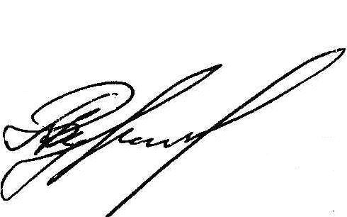
И.о главы администрации муниципального
образования «Новомалыклинский район» А.П.Будылев

